Załącznik nr 1
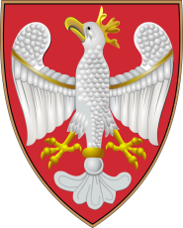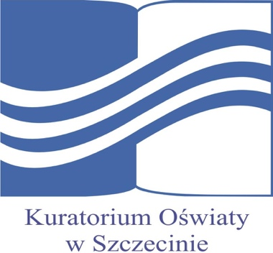

KONKURS HISTORYCZNO-PLASTYCZNY

„Orzeł w historii Polski”

Regulamin konkursu plastycznego:

Cele konkursu:

- rozwijanie wiedzy historycznej wśród uczniów i zachęcanie ich do samodzielnego jej pogłębiania
- kształtowanie postaw patriotycznych i obywatelskich
- rozwijanie zainteresowań plastycznych i kształtowanie wyobraźni twórczej uczniów

Uczestnictwo w konkursie:
Konkurs adresowany jest do uczniów klas 1-8 szkół podstawowych specjalnych województwa zachodniopomorskiego

Temat Konkursu:

„Orzeł w historii Polski”

Zasady konkursu:

- praca wykonana techniką przestrzenną
- format prac plastycznych: dowolny
- każda praca powinna zawierać następujące informacje:
imię, nazwisko autora i opiekuna, klasa, nazwa szkoły (wypełniony załącznik nr 2 i załącznik nr 3)
Zasady przyznawania nagród w konkursie:

W konkursie zostaną wytypowani trzej laureaci indywidualni, którzy otrzymają nagrody za I, II i III miejsce. Prace konkursowe zostaną ocenione przez komisję szkolną (nauczycieli SOSW Nr 1 w Policach) na podstawie następujących kryteriów:

- trafność doboru tematu pracy, inwencja twórcza
- pomysłowość i oryginalność wykonania
- walory artystyczne: kompozycja, gama kolorystyczna
- estetyka pracy
- samodzielność w tworzeniu

Terminy dostarczenia prac:
03.04-28.04.2023
Termin nagrodzenia laureatów: ogłoszenie wyników i przekazanie nagród odbędzie się drogą pocztową w dniach: 08-12.05.2023
Prace należy przesyłać na adres: SOSW Nr 1 dla Dzieci Niepełnosprawnych Ruchowo w Policach, ul. Korczaka 45, 72-010 Police

Zapraszamy do udziału w konkursie!

